COMPTE RENDU TP 2 — DEEP LEARNING
ANAS TARIK
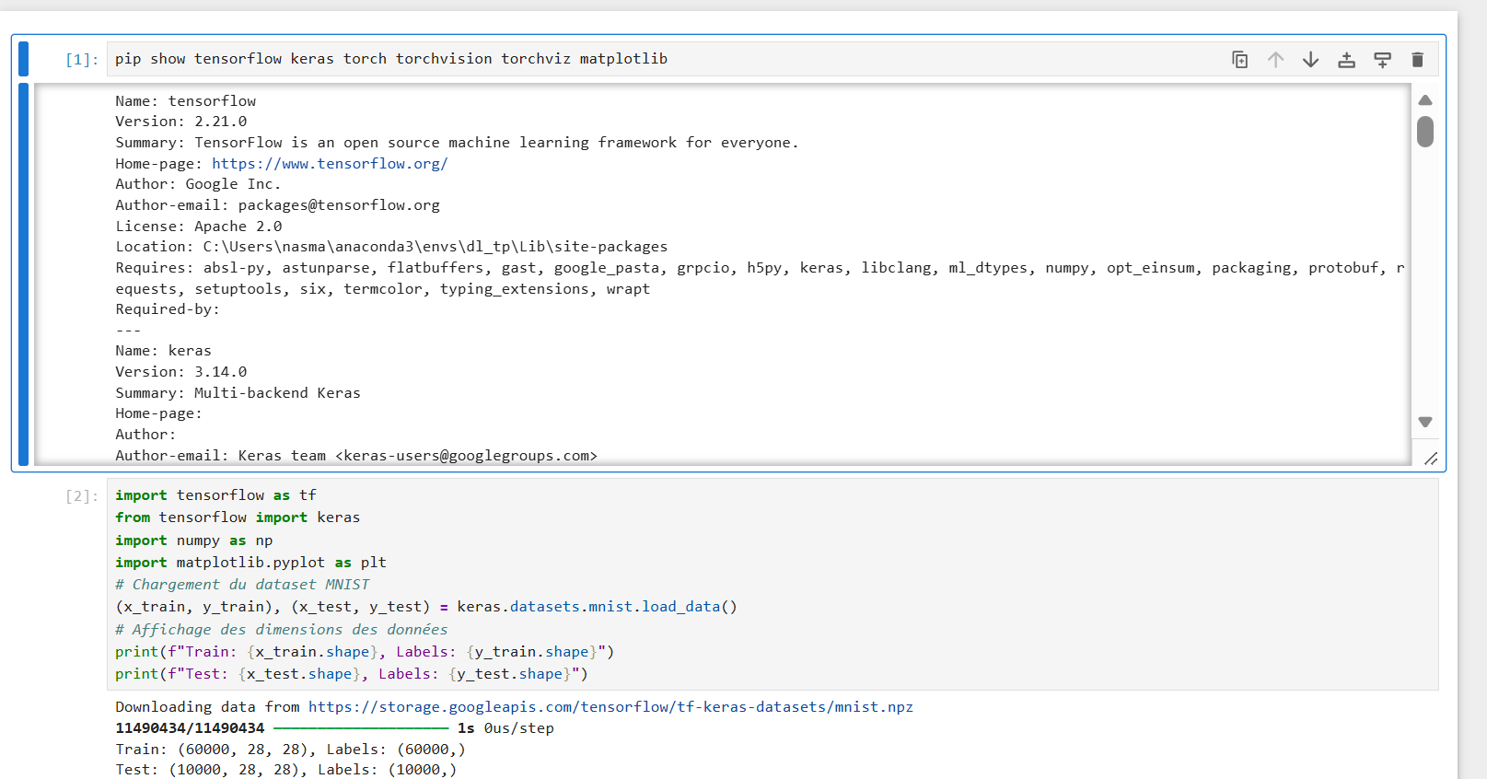
1. Vérification de l'environnement et chargement du dataset MNIST
La première étape consiste à vérifier les versions des bibliothèques utilisées (TensorFlow, Keras, PyTorch, Matplotlib), puis à charger le dataset MNIST via Keras. Ce jeu de données contient des images de chiffres manuscrits couramment utilisées comme référence en Deep Learning.
Les dimensions affichées confirment la structure attendue : 60 000 images d'entraînement et 10 000 images de test, chacune de taille 28 × 28 pixels.
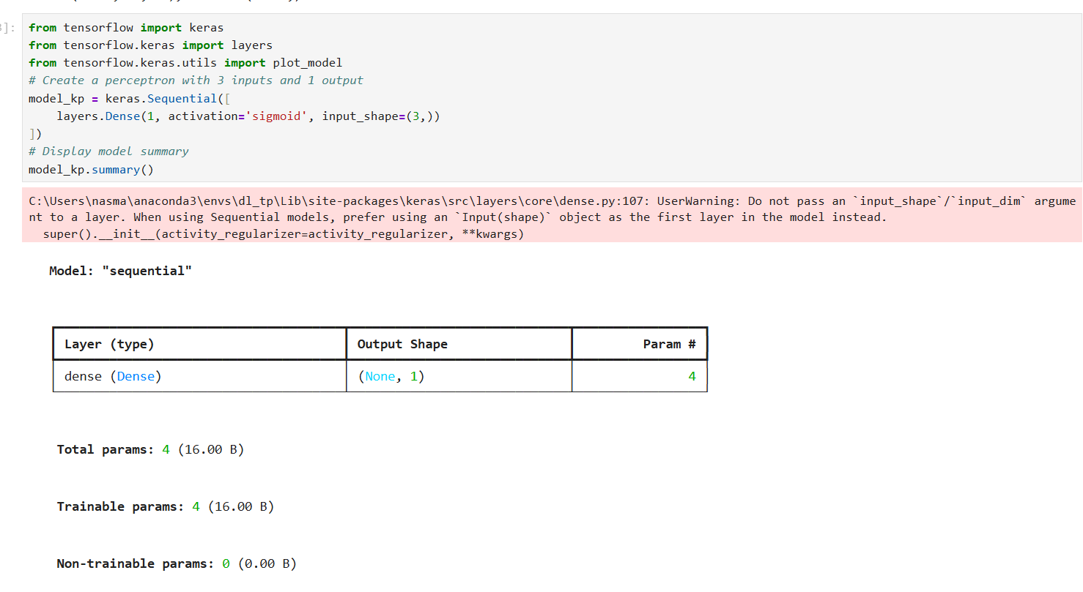
2. Perceptron simple avec Keras
Un perceptron est construit avec Keras : 3 neurones en entrée et 1 neurone de sortie avec activation sigmoïde. Le résumé du modèle affiche une seule couche Dense avec 4 paramètres entraînables. Un avertissement lié à l'utilisation de input_shape apparaît, mais n'affecte pas le fonctionnement du modèle.
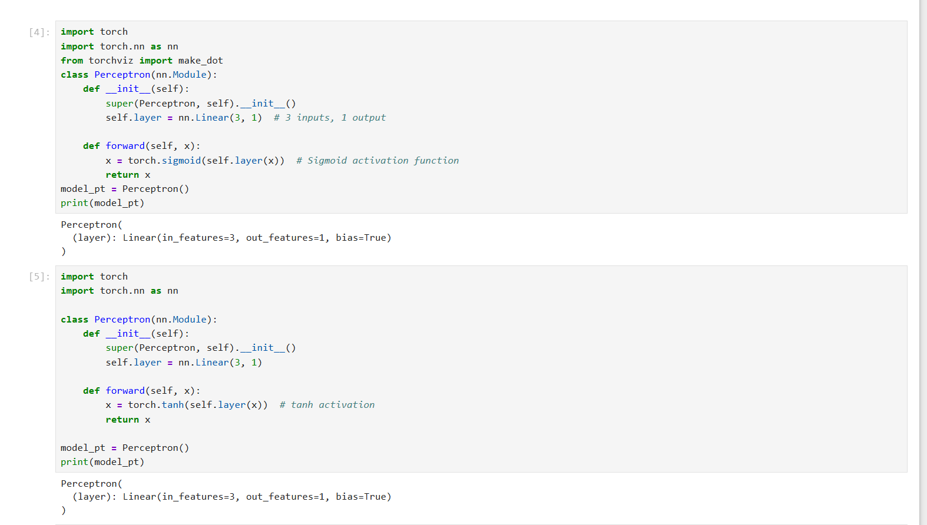
3. Comparaison de deux perceptrons PyTorch (sigmoïde vs tanh)
Deux perceptrons sont implémentés avec PyTorch, tous deux dotés de 3 neurones en entrée et 1 neurone en sortie. Ils se distinguent uniquement par leur fonction d'activation : sigmoïde pour le premier, tanh pour le second.
Cette comparaison permet d'observer l'impact du choix de la fonction d'activation sur la structure du modèle.
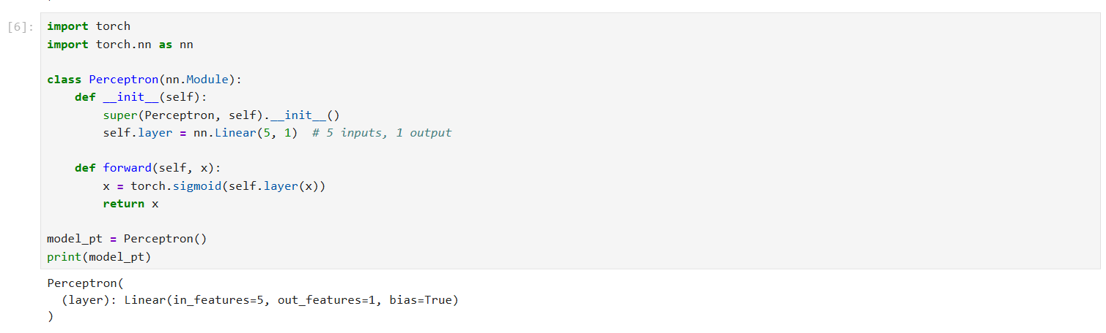
4. Perceptron à 5 entrées avec PyTorch
Un perceptron avec 5 neurones en entrée, 1 neurone en sortie et une activation sigmoïde est implémenté. Cet exercice illustre comment adapter l'architecture d'un réseau en fonction du nombre de caractéristiques d'un jeu de données.
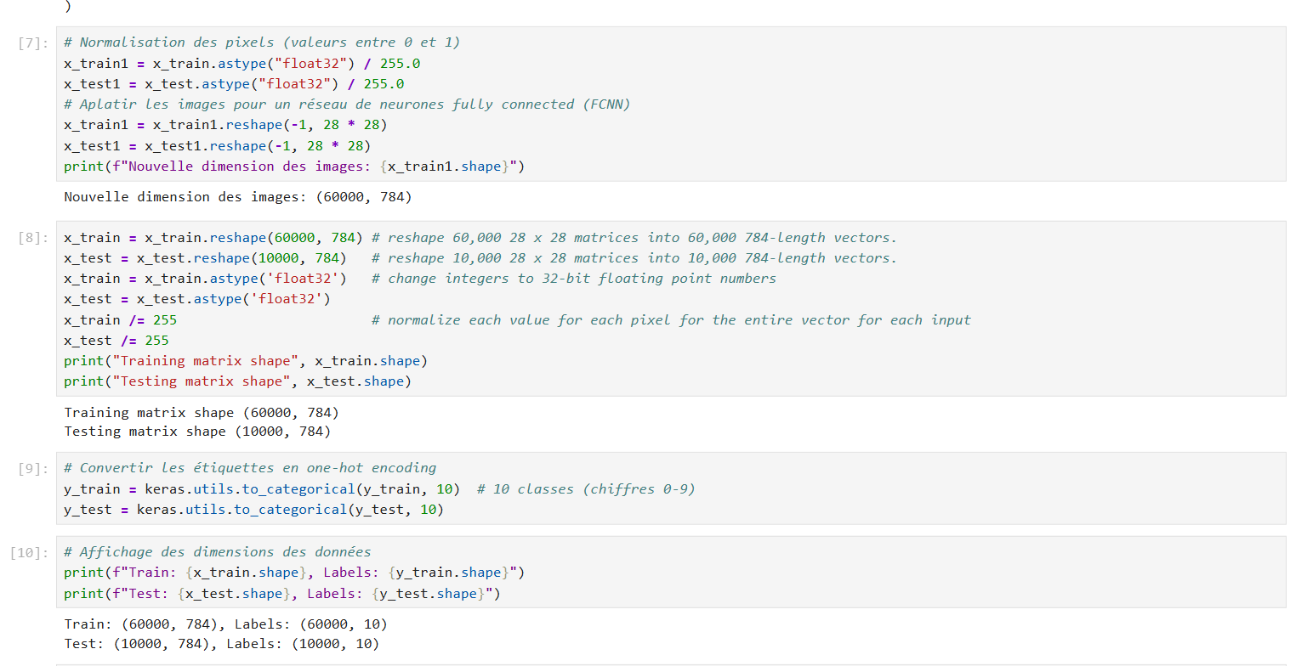
5. Préparation des données MNIST
Les images sont normalisées en divisant les valeurs de pixels par 255, de façon à les ramener dans l'intervalle [0, 1]. Chaque image 28 × 28 est ensuite aplatie en un vecteur de 784 valeurs, adapté à un réseau fully connected.
Les étiquettes sont converties en one-hot encoding pour représenter les 10 classes (chiffres de 0 à 9). Les dimensions finales des données d'entraînement et de test sont vérifiées.
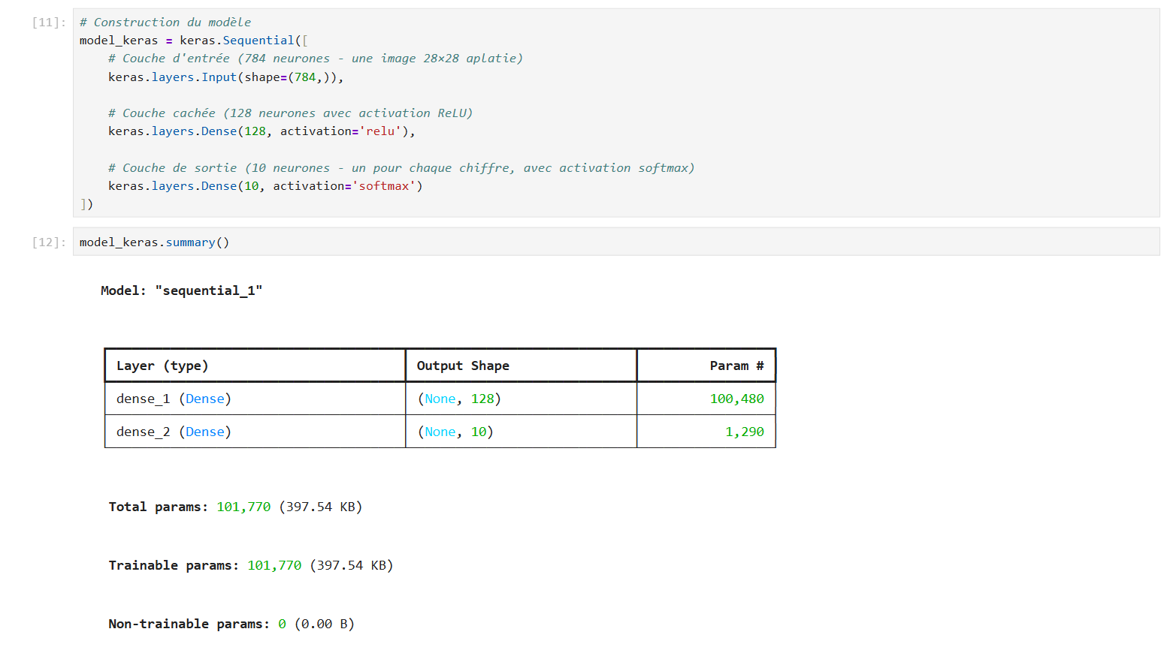
6. Construction du réseau fully connected pour MNIST
Un réseau de neurones entièrement connecté est conçu avec Keras pour la classification des chiffres MNIST :
— Couche d'entrée : 784 neurones (correspondant aux pixels aplatis),
— Couche cachée : 128 neurones avec activation ReLU,
— Couche de sortie : 10 neurones avec activation Softmax.
Le modèle totalise 101 770 paramètres entraînables.
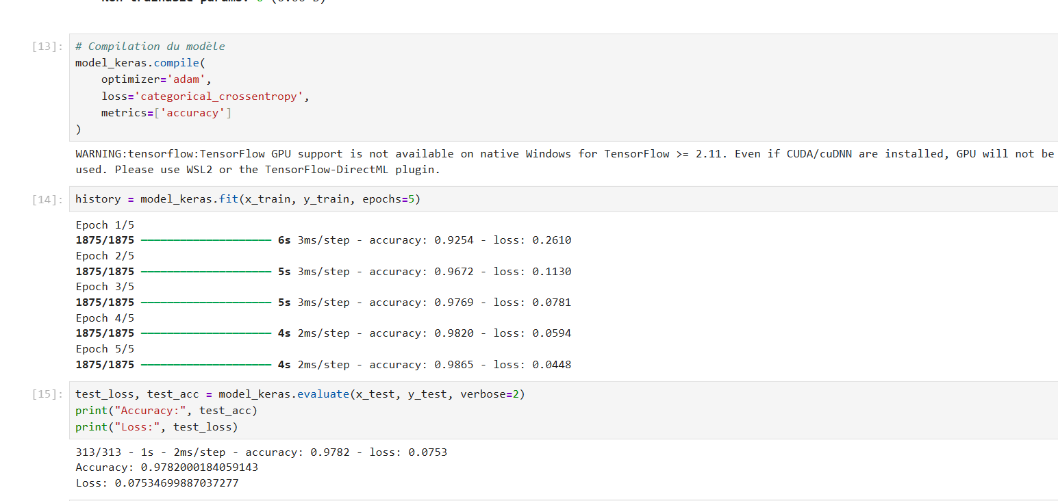
7. Entraînement et évaluation du modèle
Le modèle est compilé avec l'optimiseur Adam et la fonction de perte categorical crossentropy, puis entraîné sur 5 epochs. Au fil des itérations, l'accuracy progresse jusqu'à environ 98 % et la loss diminue régulièrement, indiquant un apprentissage efficace.
L'évaluation sur les données de test donne une accuracy d'environ 97,8 % avec une loss faible, ce qui témoigne d'une bonne capacité de généralisation du modèle.
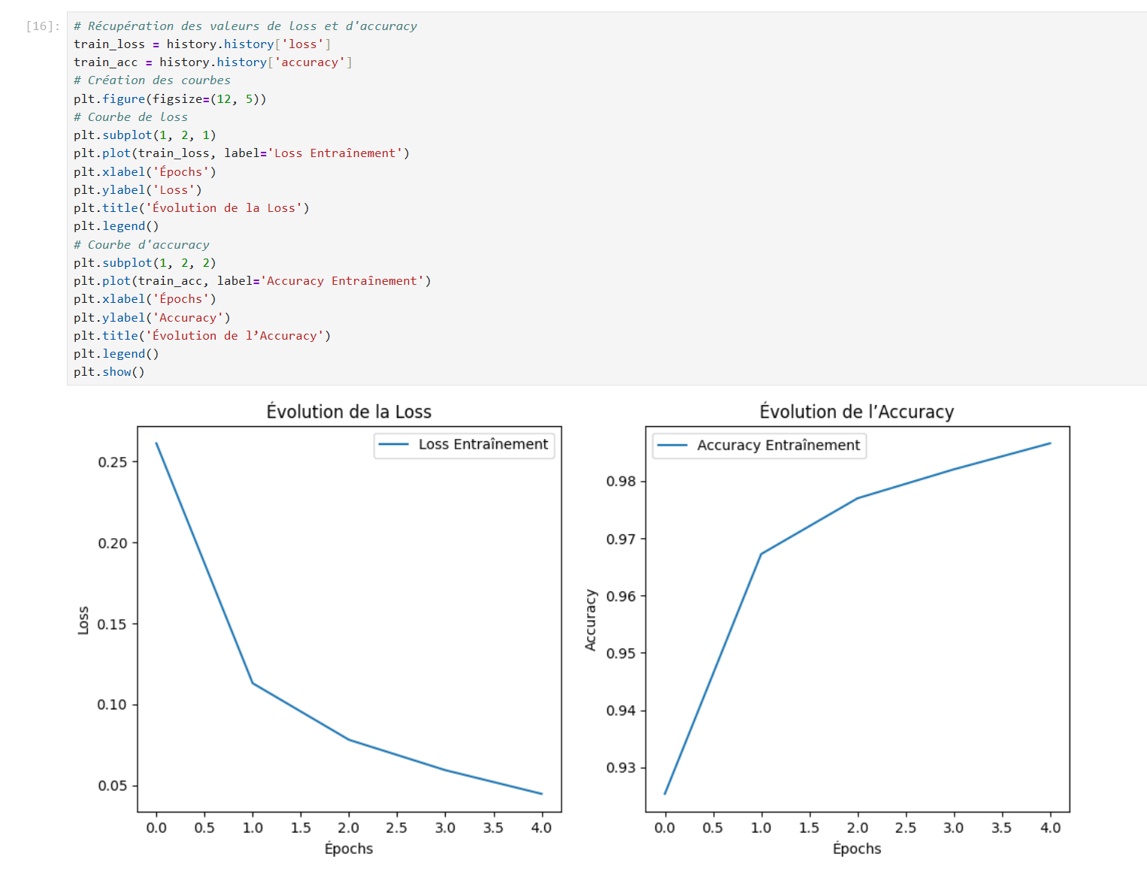
8. Visualisation des courbes d'apprentissage
Les courbes d'évolution de la loss et de l'accuracy sont tracées epoch par epoch. La diminution progressive de la loss et la montée de l'accuracy jusqu'à ~98 % confirment que le réseau apprend correctement à reconnaître les chiffres du dataset MNIST.
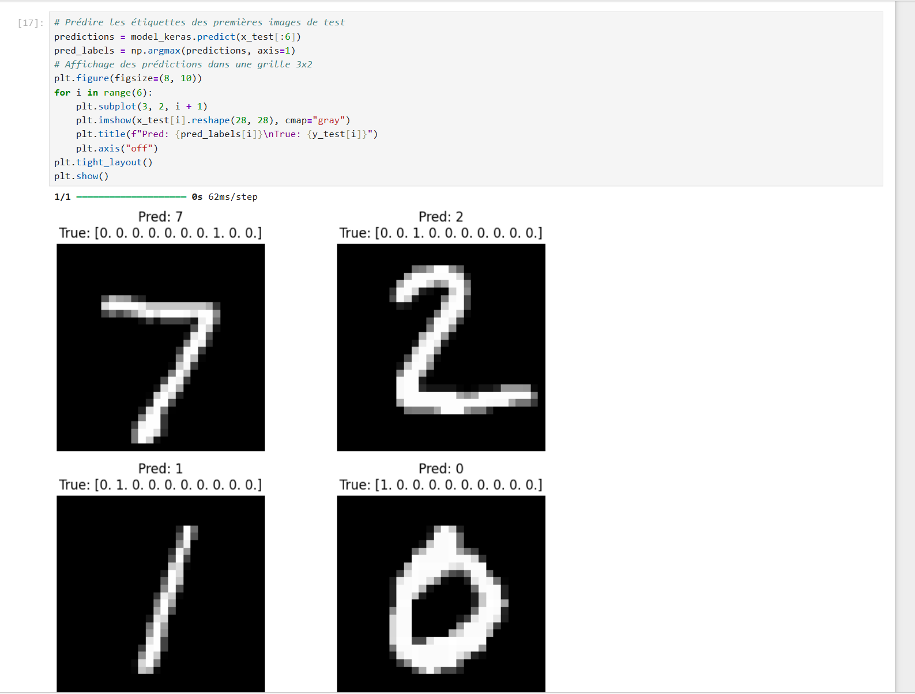
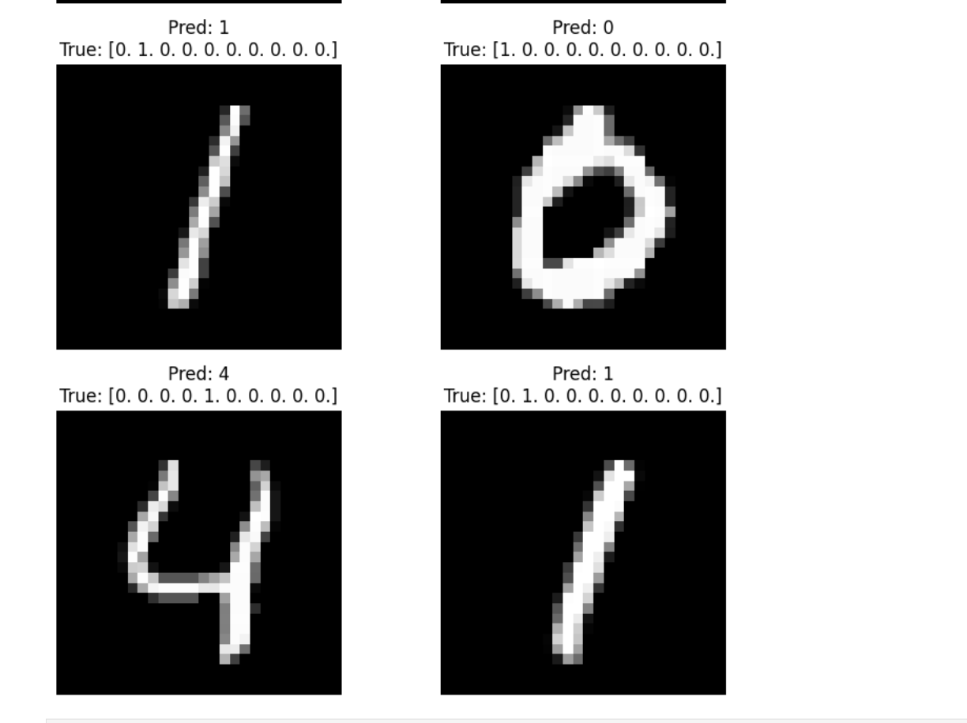
9. Visualisation des prédictions
Les premières images du jeu de test sont affichées avec la valeur prédite par le modèle (Pred) et la vraie étiquette (True). Le modèle reconnaît correctement plusieurs chiffres (7, 2, 1, 0, 4), ce qui permet de valider visuellement ses performances sur des données réelles.

EXERCICE SUPPLÉMENTAIRE
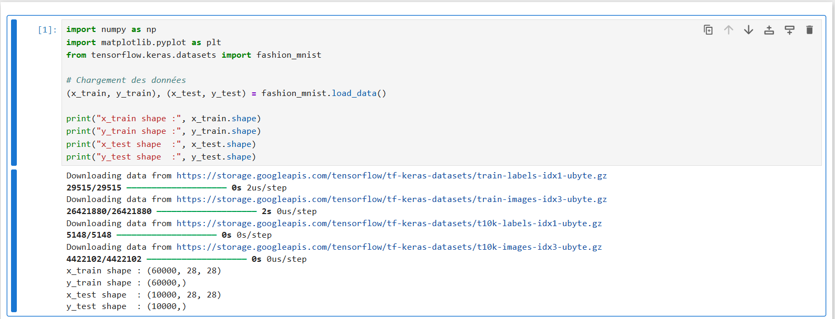
10. Chargement du dataset Fashion-MNIST
Le dataset Fashion-MNIST est chargé : il contient 60 000 images d'entraînement et 10 000 images de test, toutes en 28 × 28 pixels et représentant différentes catégories de vêtements et accessoires.
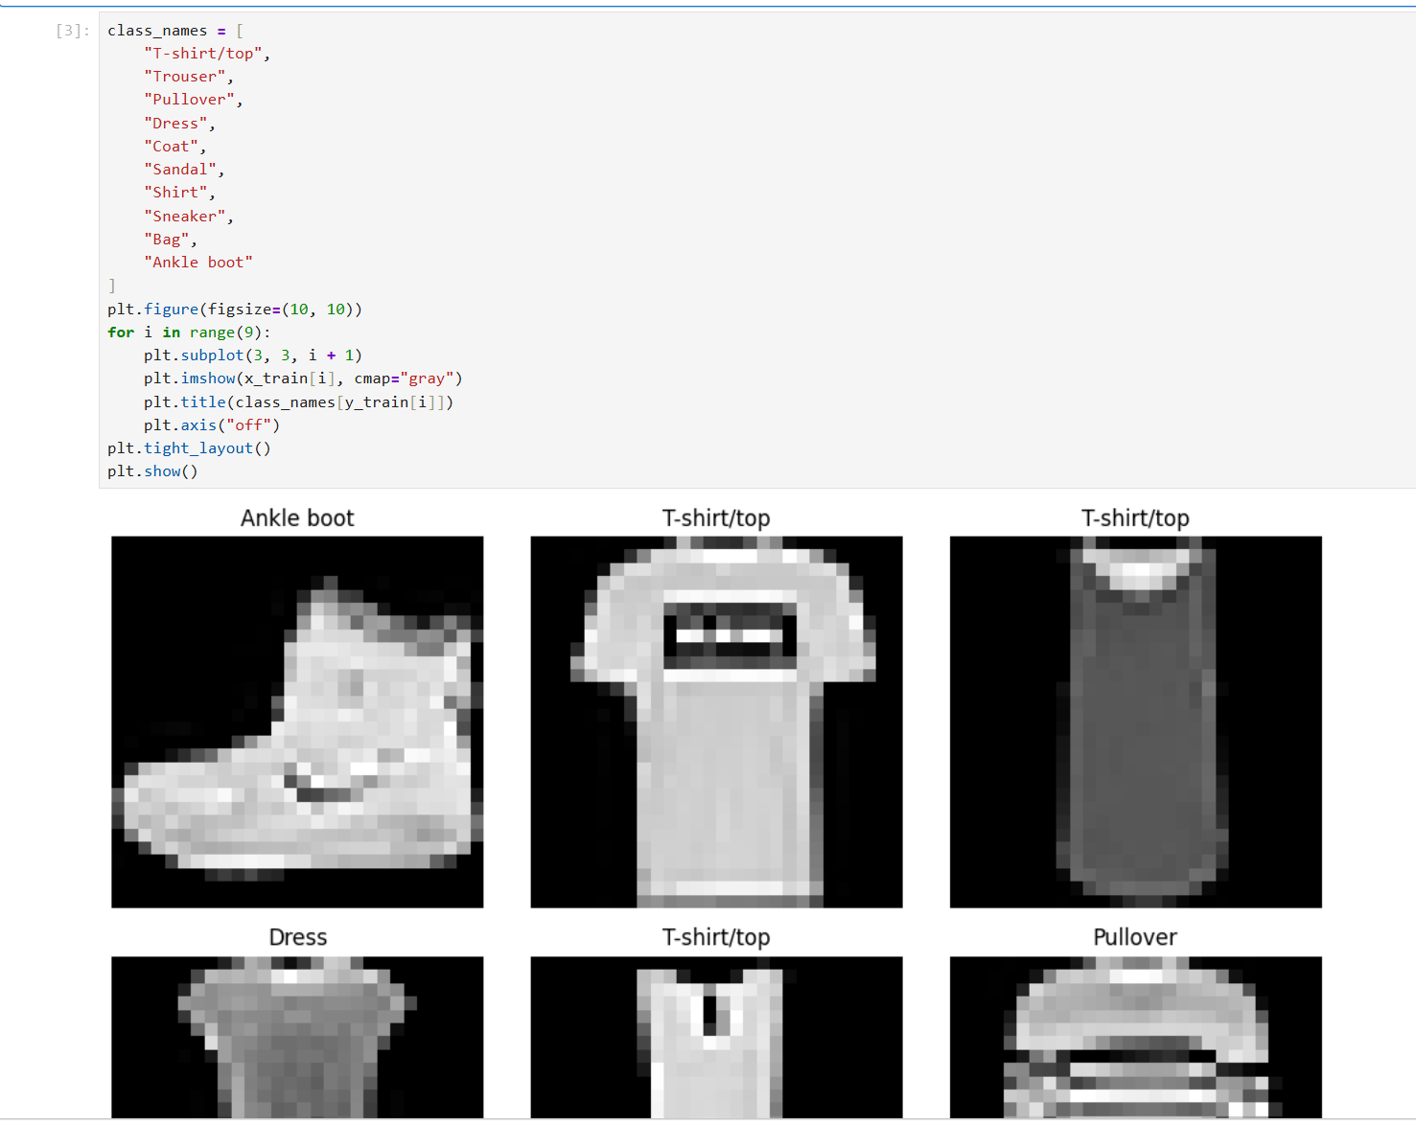
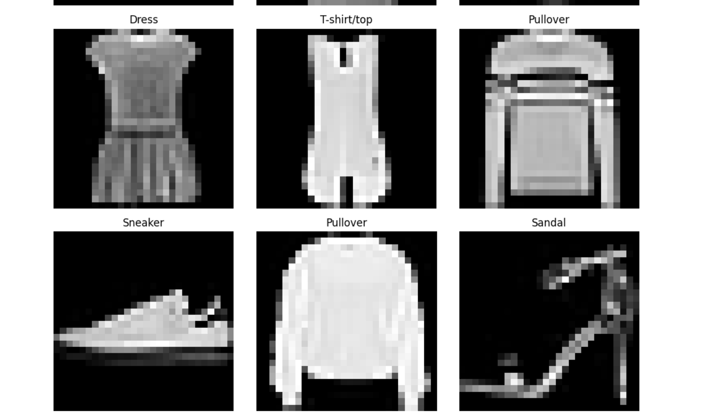
11. Visualisation des images
Un échantillon d'images est affiché sous forme de grille en niveaux de gris, accompagné des catégories associées (T-shirt, Dress, Pullover, Sneaker, Sandal). Cette visualisation permet de mieux appréhender la nature et la diversité des données.
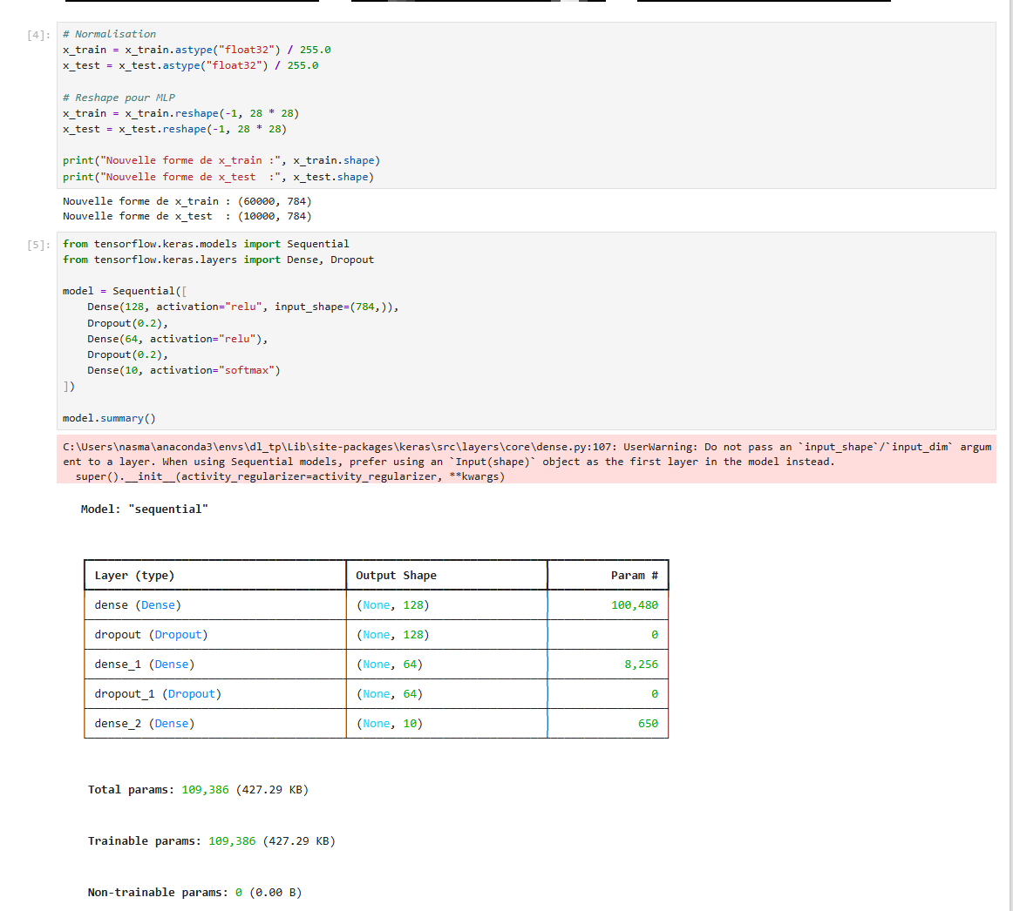
12. Préparation des données et architecture du modèle
Les images sont normalisées puis aplaties en vecteurs de 784 valeurs. Le modèle est construit avec une couche Dense de 128 neurones (ReLU), une couche Dropout, une couche Dense de 64 neurones, une seconde couche Dropout, et une couche de sortie de 10 neurones (Softmax).
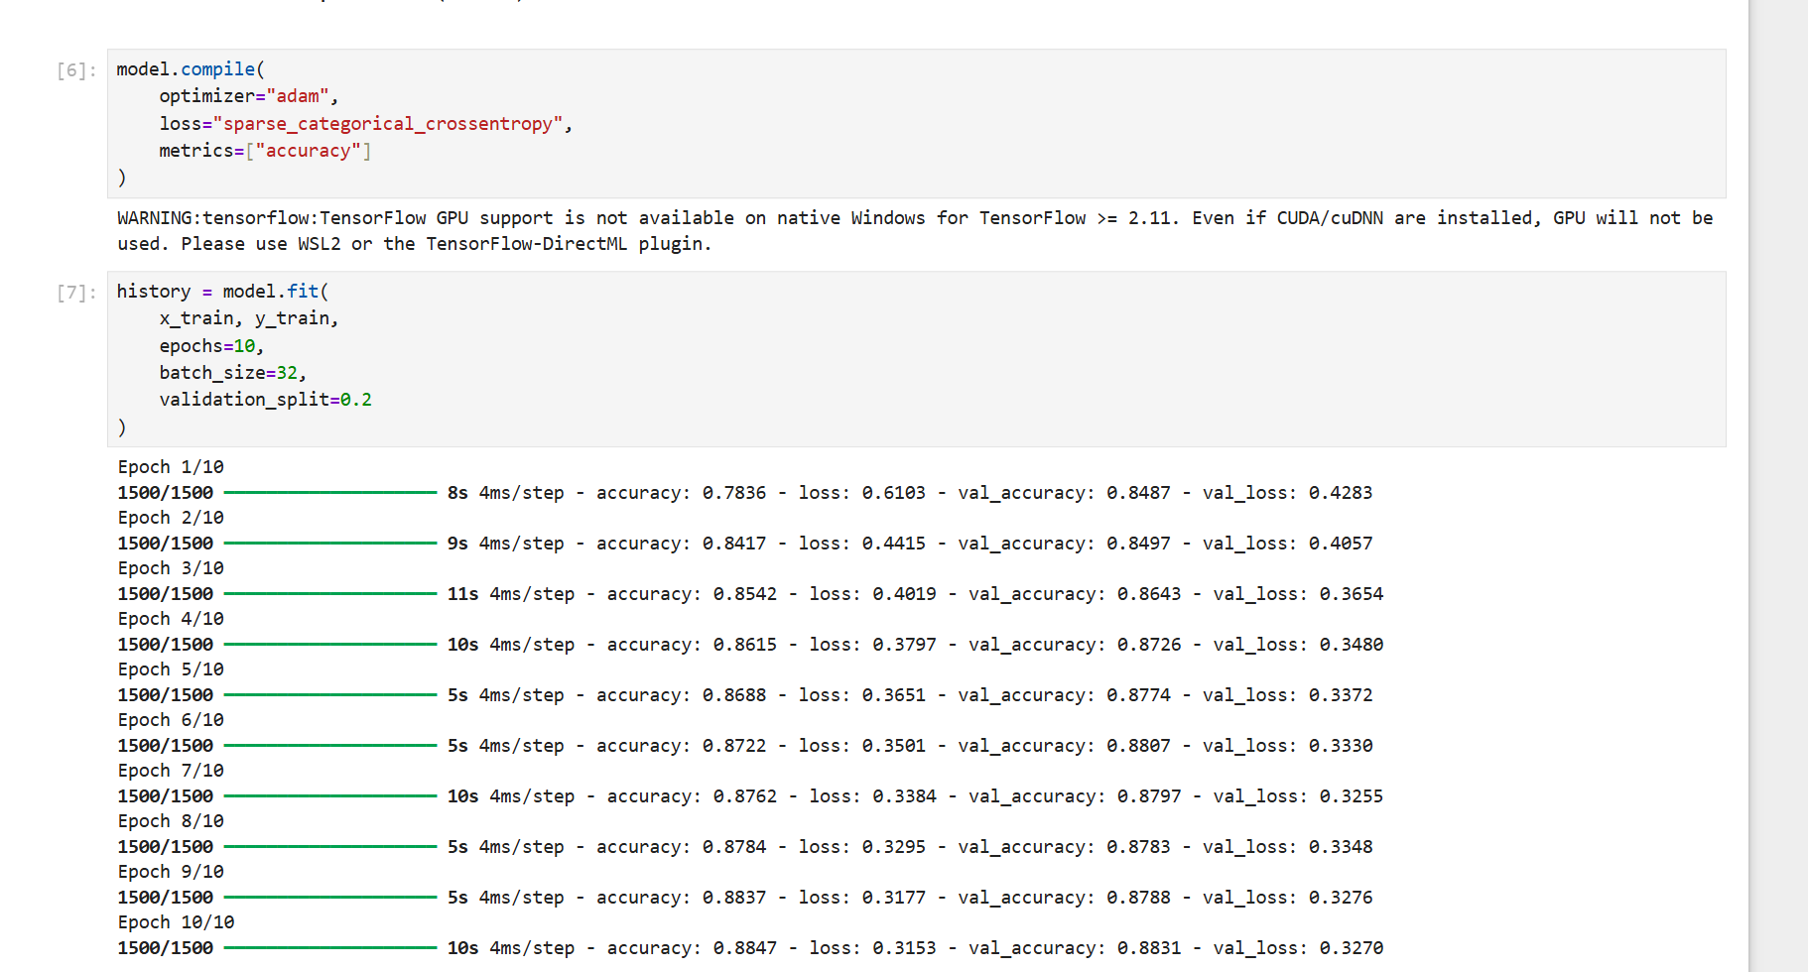
13. Entraînement et résultats
Le modèle est entraîné sur 10 epochs avec un batch size de 32 et une validation sur 20 % des données. L'accuracy d'entraînement et la validation accuracy progressent conjointement, atteignant environ 88 % en fin d'apprentissage, sans surapprentissage notable.
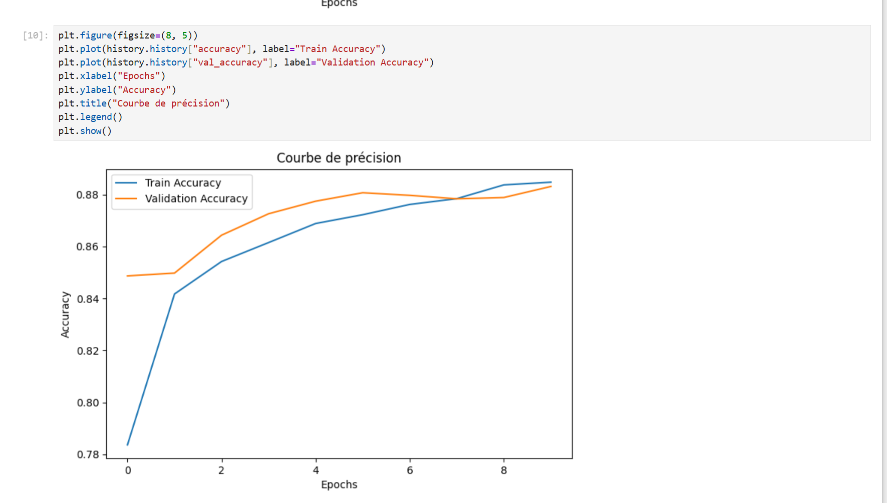
14. Évaluation finale et prédiction
L'évaluation sur les données de test donne une accuracy d'environ 87,7 %, avec une loss faible. Les courbes de perte et d'accuracy montrent que le modèle généralise bien.
Un test sur une image aléatoire du jeu de test confirme les performances : le modèle reconnaît correctement la catégorie « Dress », validant ainsi la capacité du réseau à classifier les vêtements du dataset Fashion-MNIST.
